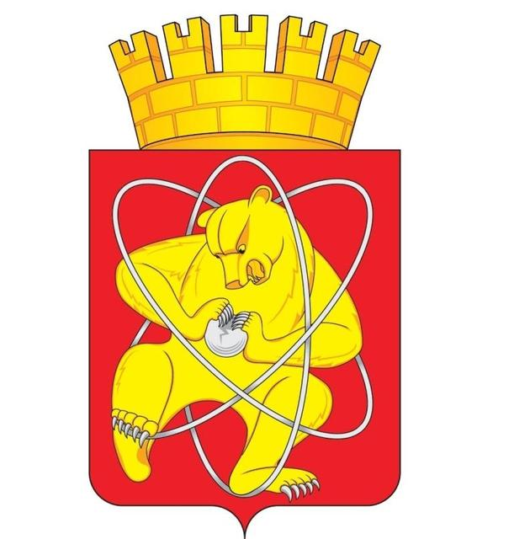
Муниципальное образование «Закрытое административно – территориальное образование Железногорск Красноярского края»

АДМИНИСТРАЦИЯ ЗАТО г.ЖЕЛЕЗНОГОРСК

ПОСТАНОВЛЕНИЕ
г.Железногорск

___02.10.__ 2014 _308_И

О внесении изменений в постановление Администрации ЗАТО г.Железногорск от 25.12.2013 № 405И «О включении объектов в Реестр бесхозяйного имущества»

В соответствии с Гражданским кодексом Российской Федерации, Федеральным законом от 06.10.2003 № 131-ФЗ «Об общих принципах организации местного самоуправления в Российской Федерации», Уставом ЗАТО Железногорск, решением Совета депутатов ЗАТО г.Железногорск от 27.05.2010 № 4-12Р «Об утверждении Порядка принятия в муниципальную собственность бесхозяйного имущества, находящегося на территории ЗАТО Железногорск», на основании кадастровых паспортов от 05.09.2014 № 24/14-622183, № 24/14-622537, № 24/14-622540

ПОСТАНОВЛЯЮ:

- Внести следующие изменения в постановление Администрации ЗАТО г.Железногорск от 25.12.2014 № 405И «О включении объектов в Реестр бесхозяйного имущества»:
  - Пункт 3 постановления изложить в следующей редакции:
«3. Муниципальному предприятию ЗАТО Железногорск Красноярского края «Гортеплоэнерго» (В.Г.Дранишников) в установленном порядке обратиться в Региональную энергетическую комиссию Красноярского края для включения затрат, связанных с содержанием и эксплуатацией бесхозяйного имущества, указанного в пункте 1.1 настоящего постановления, в тарифы на следующий период регулирования.».
  - Приложение № 1 к постановлению изложить в новой редакции (Приложение № 1).
- Комитету по управлению муниципальным имуществом Администрации ЗАТО г.Железногорск (Н.В.Дедова) внести соответствующие изменения в Реестр бесхозяйного имущества.
3. Управлению делами Администрации ЗАТО г.Железногорск (Л.В.Машенцева) довести настоящее постановление до сведения населения через газету «Город и горожане».
4. Отделу общественных связей Администрации ЗАТО г.Железногорск (И.С.Пикалова) разместить настоящее постановление на официальном сайте муниципального образования «Закрытое административно-территориальное образование Железногорск Красноярского края» в информационно-телекоммуникационной сети Интернет.
5. Контроль над исполнением настоящего постановления возложить на первого заместителя Главы администрации ЗАТО г.Железногорск С.Д.Проскурнина.
6. Настоящее постановление вступает в силу с момента его подписания.

Глава администрации С.Е. Пешков
Приложение №1
к постановлению Администрации
ЗАТО г.Железногорск
от _02.10._2014 № _308__И

Перечень бесхозяйного недвижимого имущества.

№ п/п | Наименование объекта | Местонахождение
1 | Сооружение – водопроводная сеть | Красноярский край, ЗАТО Железногорск, г.Железногорск, от ВК-30 в районе жилого дома по ул. Горького, 52 до ВК-13 (доп.) в районе нежилого здания по ул. Комсомольская, 41
2 | Сооружение – канализационная сеть | Красноярский край, ЗАТО Железногорск, г.Железногорск, от КК-1 в районе жилого дома по ул. Андреева, 22 до КК-11 в районе жилого дома по Комсомольскому проезду, 9.
3 | Сооружение – тепловая сеть | Красноярский край, ЗАТО Железногорск, г.Железногорск, от ТК-25 в районе нежилого здания по ул. Комсомольская, 43 до УТ-7 в районе жилого дома по ул. Горького, 69

